
大七·印记
• DAILY LIFE

↓↓↓
/2026/1/8
我们的主题——《大家来运动》
 01来园情况
1.来园人数：今日是周四，今日共有24位幼儿来园，11位幼儿请了事假。
2.来园情绪：幼儿们精神状态饱满，大部分孩子能主动与老师、同伴问好。
3.来园和签到情况：签名的方式由根据学号签自己的名字改为根据自己到校的时间进行判断分类，将自己的姓名签在对应的格子中。
02区域活动
游戏区域 | 活动掠影 | 游戏内容
地面建构区 | 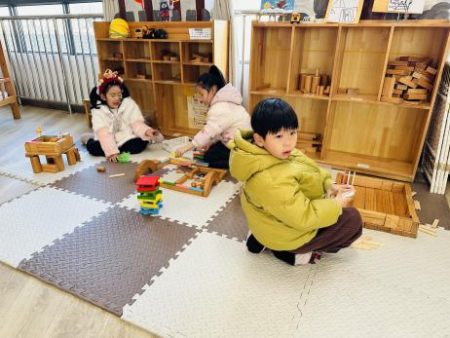 | 刘欣远、蔡娅宁和汪雪婷正在用木质积木进行建构，刘欣远做的是《迷宫》，汪雪婷建构的是《动物园》，蔡娅宁建构的是《小屋》。
美工区 | 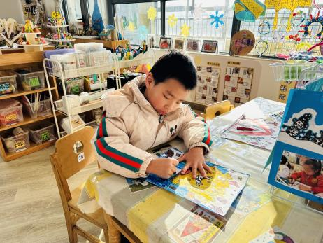 | 官同羽正在美工区里绘画作品——石榴小屋。
万能工匠区 | 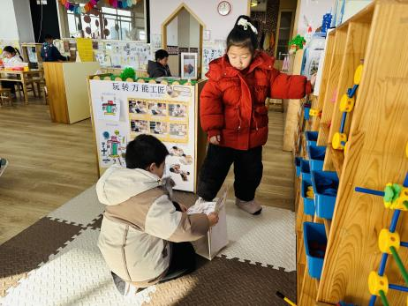 | 樊予诺和谢嘉赟正在利用万能点、万能轴、各种长度的管子和泡沫板制作《平板车》。
桌面建构区 | 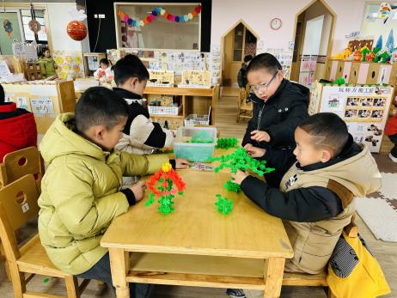 | 赵奕承、吴燚、金文哲和孙思淼正在用雪花片建构《旋转飞椅》。
图书区 | 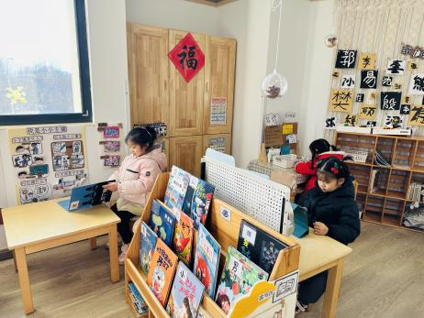 | 徐旻玥正在阅读绘本；  王婉苏正在玩试听游戏——识字游戏；  易筱曦在写信。
03集体活动
活动名称：科学《化冰实验》
活动介绍：固态的水我们称它为冰，当水在零摄氏度以下由液态凝聚为固体状态，称其为结冰。结成的冰呈现的透明的颜色，在冰中有着美丽的冰花。冰是晶体，晶体融化的条件有两个：一、温度达到其熔点，二、继续吸热。而吸收热量的方法有两种：做功和热传递，这两种方法是等效的。当冰周围的温度升高冰就会融化，本次活动就是让孩子们研究运用什么方法可以使冰加快融化的速度。
孩子对冰也比较熟悉，知道冰的特性：拿在手里很冷，摸摸很光滑，就像玻璃一样是透明的，放在手里时间长了会融化成水。平时孩子们也很喜欢玩冰，对冰很感兴趣。
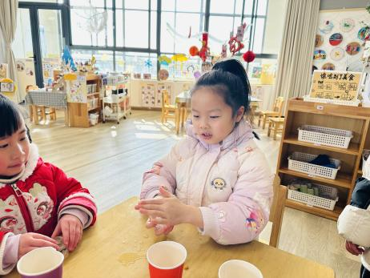 | 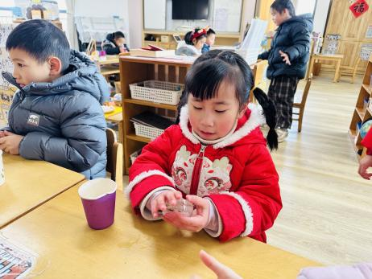 | 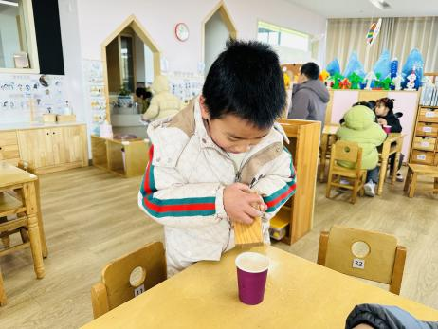
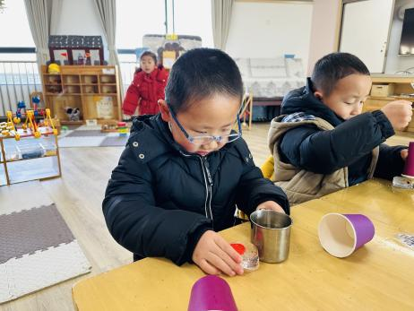 | 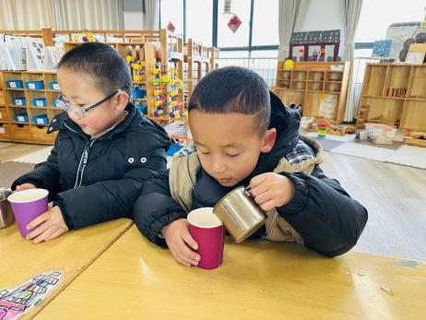 | 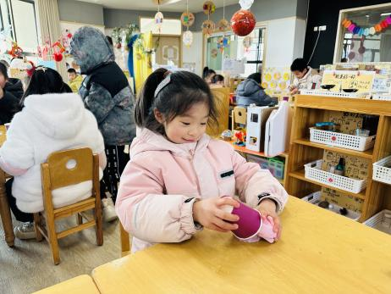
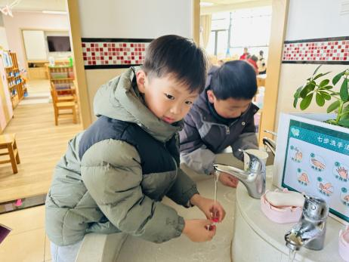 | 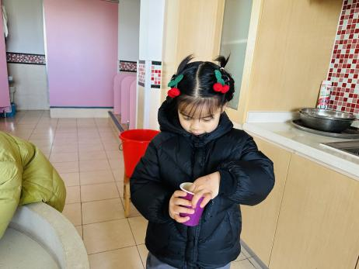 | 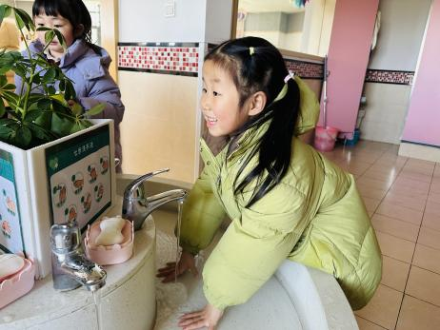
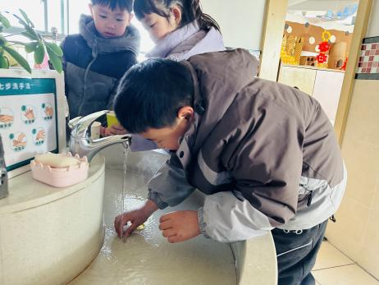 | 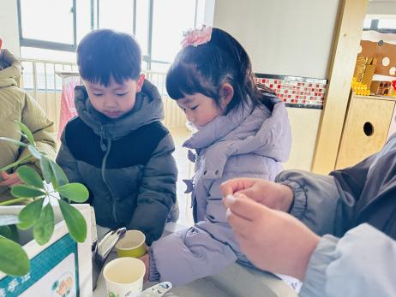 | 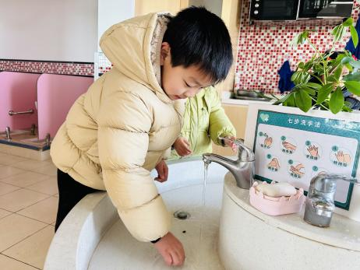
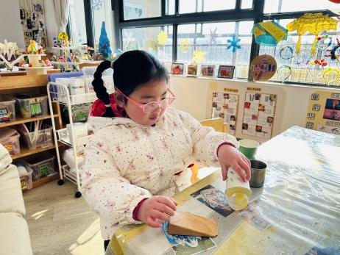 | 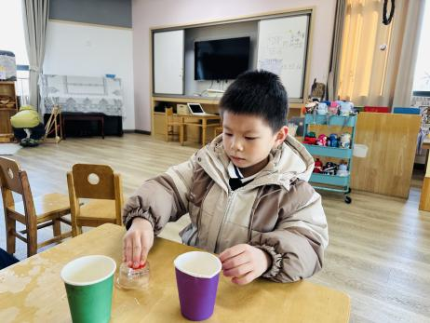 | 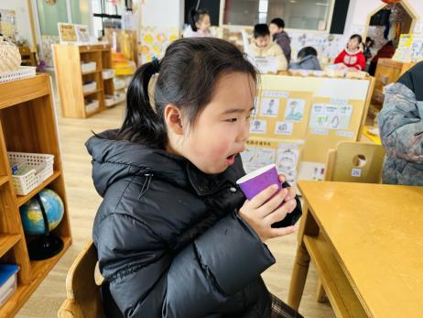
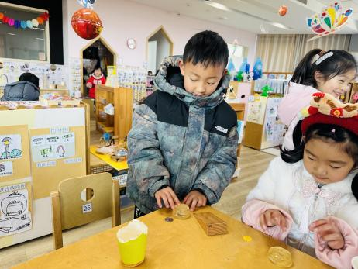 | 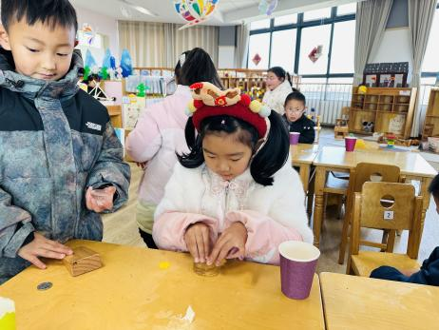 | 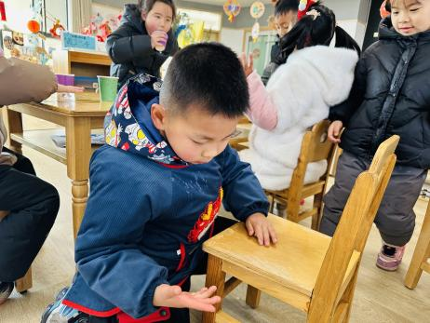
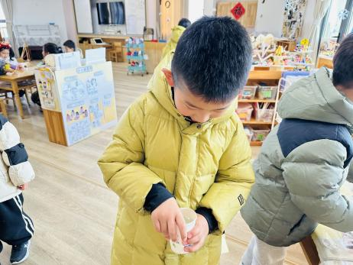 | 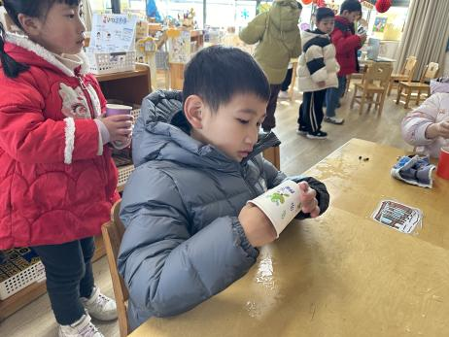 | 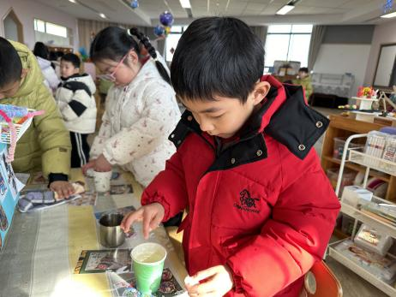
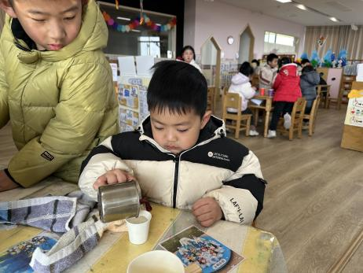 | 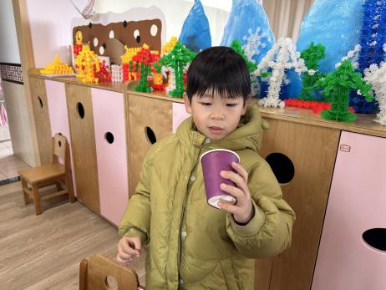 | 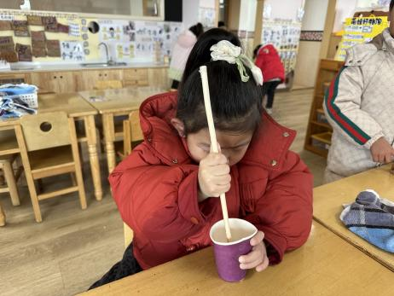

04生活活动
午餐情况：今日午餐为红薯饭、茄汁鳕鱼、上汤娃娃菜和羊肚菌猪肚汤；午点是生滚牛肉粥，水果为梨子和红提。用餐过程中，大部分幼儿握盛饭勺熟练，能自主盛餐、独立进餐。幼儿们进餐秩序井然，没有出现挑食、剩饭的情况，吃完后都能主动将餐盘、勺子送到指定位置，保持桌面整洁，展现出良好的用餐习惯。
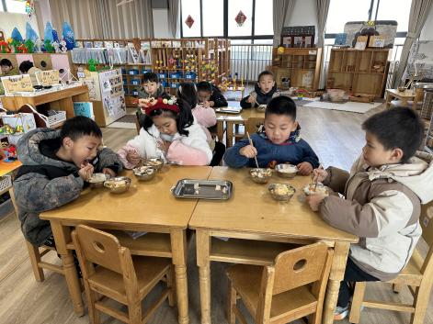 | 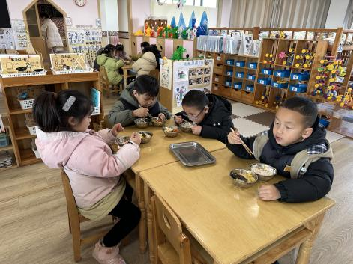 | 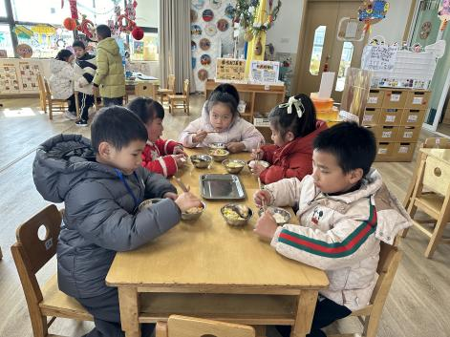
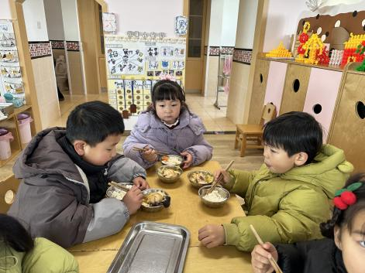 | 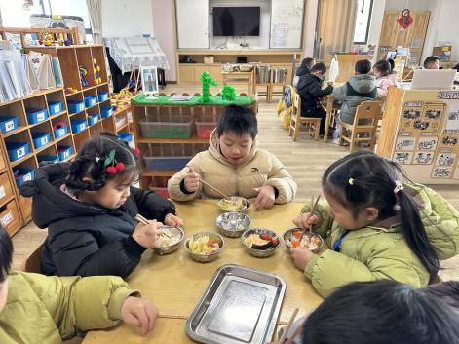 | 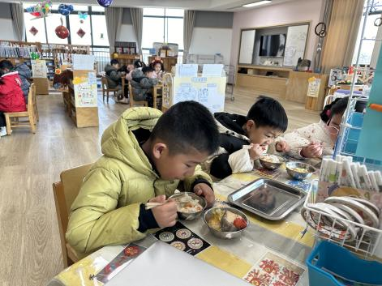
午睡情况：幼儿在12:10分进入午睡室，经过午检，每位幼儿都很健康。20名幼儿能在13:00前安静入睡，4名幼儿入睡较晚，需老师轻拍安抚。3名幼儿趴着睡，及时提醒更换睡姿。

05温馨提醒
1.穿衣遵循洋葱式穿法，多层穿搭方便增减，出门戴好帽子、手套，穿防滑棉鞋。
2.饮食多吃温热、高蛋白食物，多喝温开水，少喝冷饮。
3.居家每天开窗通风，保持适宜湿度。
4.早晚给孩子涂儿童面霜、护手霜，预防皮肤干裂。
5.近来降温，请大家注意给孩子们保暖，上下学路上注意安全。
谢谢大家的支持与配合！
—END—
在一起的点滴都值得记录

